Москва – Казань

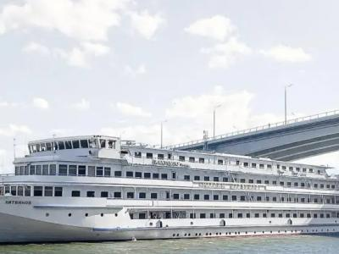
  Стоимость круиза: | от 41 113 руб
  Продолжительность: | 5 дней / 4 ночей
  Судно: | МАКСИМ ЛИТВИНОВ
  Даты заезда: | c 08-09-2025 по 12-09-2025
  Параметры круиза: | Гарантированные экскурсии на русском языке в каждом городе  Русская группа

Цена круиза на 1 человека

Нижняя палуба, Стандарт 4М (-12%, до 31.10.2024) | 41 113 руб
Нижняя палуба, Стандарт 4М | 46 720 руб
Главная палуба, Стандарт 2М (-12%, до 31.10.2024) | 45 682 руб
Главная палуба, Стандарт 2М | 51 912 руб
Средняя палуба, Стандарт 2М (-12%, до 31.10.2024) | 47 966 руб
Средняя палуба, Стандарт 2М | 54 507 руб
Средняя палуба, Люкс 2М+ (-12%, до 31.10.2024) | 63 954 руб
Средняя палуба, Люкс 2М+ | 72 676 руб
Шлюпочная палуба, Люкс 2М+ (-12%, до 31.10.2024) | 66 239 руб
Шлюпочная палуба, Люкс 2М+ | 75 272 руб

Особенности круиза

График скидок по акции "Раннее бронирование-2025":
- 01.10-31.10.2023 – скидка 12%
- 01.11-30.11.2023 – скидка 11%
- 01.12-31.12.2023 – скидка 10%
Одноместное размещение: доплата 70% за основное место в двухместных каютах.
Скидка пенсионерам: 10% (предоставляется при предъявлении пенсионного удостоверения).
Скидка сотрудникам силовых структур и членам их семей: 10% (предоставляется при предъявлении служебного удостоверения).
Скидка участникам ВОВ, блокадникам, многодетным семьям, инвалидам и сопровождающему лицу: 10% (предоставляется при предъявлении удостоверения).
Скидки детям до 14 лет: 50% при размещении на верхнем месте в каюте «4М», скидка 15% за размещение в других типах кают.
Скидки детям от 2 до 4 лет: 100% для всех категорий кают, размещение без места с оплатой питания.
Скидки взрослым: 30% при размещении на допместах в каютах «Люкс 2М+» или на верхнем месте в каюте «4М».
Акция «Два плюс один!»: в каютах класса Люкс ребенок до 14 лет включительно на дополнительном месте размещается бесплатно.
* Постоянные скидки не суммируются с акционными!
В связи с погодными и навигационными условиями расписание круиза может быть изменено! Будьте внимательны, планируя ваше свободное время в порту стоянки!

Программа круиза

День 1 Отправление: 17:30. Страна: Россия
Москва

Регистрация и посадка на борт теплохода. Отправление из Москвы в 17:30.
День 2 Прибытие: 16:30. Отправление: 19:30. Страна: Россия
Углич

16:30 - 19:30: стоянка в Угличе
Описание:
Редкой красоты и трагической истории город Углич, основанный в 1148 г., расположен в месте, где Волга делает резкий изгиб, образуя своеобразный угол (от чего, предположительно, и получил своё название). В историческом центре Углича расположен архитектурный комплекс Угличского Кремля, включающий Палаты удельных князей, здание бывшей городской думы, Спасо-Преображенский собор, колокольню и церковь царевича Димитрия на крови. В конце 16-ого столетия Мария Нагая, седьмая жена Ивана Грозного, жила в почетном изгнании в Кремле в Угличе. Здесь во время прогулки по саду царевич Дмитрий встретил свою смерть. Позднее, в конце 17 века, в ознаменование этой трагедии здесь была построена церковь. Углич включен в состав туристических маршрутов «Золотого кольца» России. Сегодня город известен своими уникальными моделями часов, минеральной водой, сыром и шоколадом.
Экскурсии:
Вариант 1:
Пешеходная экскурсия по Угличу.
Вариант 2:
Посещение музея Угличской ГЭС, если позволяет время стоянки.
День 3 Прибытие: 08:00. Отправление: 17:00. Страна: Россия
Ярославль

08:00 - 17:00: стоянка в Ярославле
Описание:
Основанный в 1010 г. Ярославом Мудрым, город был крупным поселением торговцев и ремесленников. Этот красивейший русский город на Волге входит в знаменитое Золотое кольцо России и очаровывает архитектурными памятниками старины. Особый интерес представляет исторический центр города, расположенный у слияния двух рек (Волги и Которосли) и являющийся объектом Всемирного наследия ЮНЕСКО в России. «Жемчужинами» Ярославля являются церковь Ильи Пророка, Спасо-Преображенский монастырь, Свято-Введенский Толгский женский монастырь, храмовый комплекс церкви Иоанна Предтечи, церковь Михаила Архангела и Часовня Александра Невского, ставшая одним из символов города. Святыня Ярославля и Толги — чудотворная икона Толгской Божией Матери. Ярославская двухуровневая набережная протяженностью чуть более 3 км считается одной из самых красивых набережных на Волге.
Экскурсии:
Вариант 1:
Обзорная экскурсия по городу и архитектурные памятники Спасо-Преображенского монастыря.
Вариант 2:
Обзорная экскурсия по городу с посещением Художественного музея и парка.
Вариант 3:
Обзорная экскурсия по городу с посещением церкви Ильи Пророка и «Ароматной экскурсии» в музее зарубежного искусства.
Вариант 4:
Автобусная экскурсия по Ярославлю с посещением музея эмальерного искусства «Эмалис».
День 4 Прибытие: 15:00. Отправление: 19:00. Страна: Россия
Нижний Новгород

15:00 - 19:00: техническая стоянка в Нижнем Новгороде
Описание:
Нижний Новгород, расположенный на месте слияния рек Ока и Волга, был основан в 1221 г. как город-крепость, в который стекался торговый люд с Востока, из Сибири и Туркестана. ЮНЕСКО включила Нижний Новгород с его уникальными памятниками в список 100 городов мира, представляющих мировую историческую и культурную ценность. Гордость нижегородцев — древний Нижегородский Кремль (нач. XVI в.), Печерский (1328 г.) и Благовещенский (XIII в.) монастыри, Рождественская церковь (1697 г.), Нижегородская ярмарка, Чкаловская лестница (1949 г.), пешеходная улица Большая Покровская («Нижегородский Арбат»), которая примечательна своими зданиями начала XX в. и многочисленными бронзовыми статуями.
День 5 Прибытие: 15:00. Страна: Россия
Казань

Прибытие в Казань в 15:00. Сход с корабля.

Описание круиза

Маршрут: Москва – Углич – Ярославль – Нижний Новгород – Казань

В стоимость круиза входит

Размещение, сервисы на борту:
- Размещение в каюте выбранной категории
- Трёхразовое сбалансированное питание в ресторане с возможностью выбора вегетарианских и низкокалорийных блюд (завтрак – шведский стол, обед и ужин – выборное меню)
- Доступ в интернет по Wi-Fi на борту (при наличии технической возможности)
Оздоровительная программа
- Фитнес-программы различной степени интенсивности, рассчитанные на любой уровень подготовки: утренняя йога, оздоровительная гимнастика, интерактивная детская зарядка
- Фиточай (количество порций зависит от продолжительности рейса)
- Кислородный коктейль (количество порций зависит от продолжительности рейса)
- Спортивные тренажеры
Анимационная программа
- Настольные и командные игры
- Интерактивные шоу-программы
- Тематические мастер-классы
- Танцевальные уроки
- Концерты и музыкальные вечера
- Творческие встречи
- Беседы и лекции
- Фильмы и мультфильмы
- Радиопередачи
- Детская анимация
Экскурсионная программа в портах захода
- Экскурсии по маршруту, входящие в основной пакет

Дополнительно оплачивается

- Проезд к месту начала и от места окончания круиза
- Сауна
- Бар
- Прачечная
- Медицинское обслуживание
- Дополнительные экскурсии
- Прочие личные расходы

МАКСИМ ЛИТВИНОВ  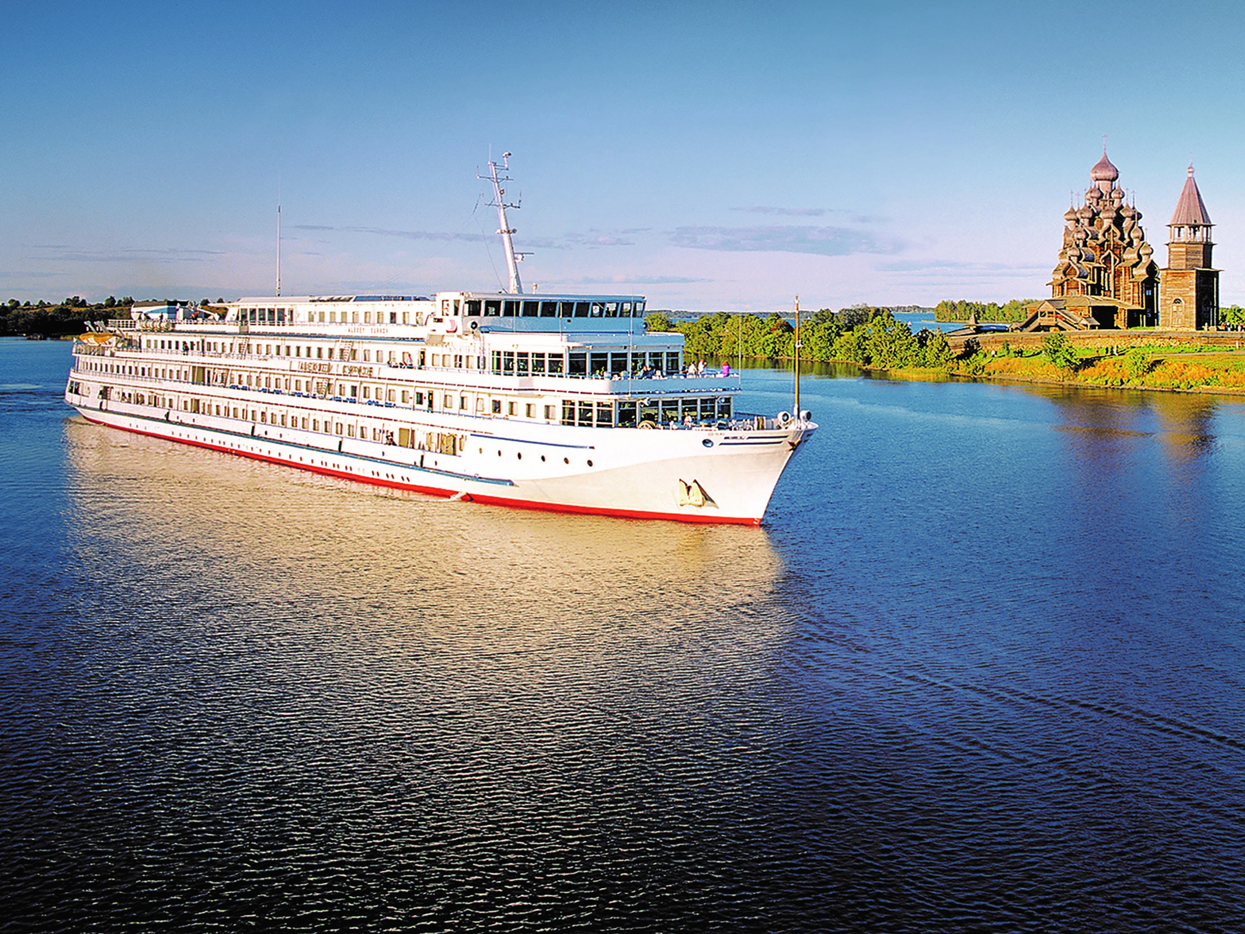 | Теплоход "МАКСИМ ЛИТВИНОВ"  Теплоход также носит название "ВАСИЛИЙ КАНДИНСКИЙ", используется для иностранных пассажиров.  Теплоход "МАКСИМ ЛИТВИНОВ" был построен в Германии в 1991 году. В 2014 году теплоход был полностью реконструирован с расчетом на комфортабельное размещение 224 пассажиров.  Уютный ресторан, обладающий неповторимой тёплой атмосферой, предлагает широкий выбор блюд традиционной русской и изысканной континентальной кухни. В свободное время Вы сможете расслабиться и пообщаться с друзьями в одном из двух баров или на солнечной палубе, посетить сувенирный магазин или салон-парикмахерскую. На борту теплохода имеется сауна и кабинет врача. На протяжении многих лет теплоход работал с иностранными туристами.  Технические характеристики:  Проект - 302  Длина - 129,1 м  Ширина - 16,7 м  Высота - 13,2 м  Осадка - 2,9 м  Мощность (3 двигателя) - 736 кВт  Скорость - 25,5 км/ч  Водоизмещение - 3846 т  Вольтаж - 220 В  Пассажировместимость - 204 чел.  Общее количество кают:  Люкс двухместный - 36 кают  Стандарт двухместный - 62 кают  Стандарт одноместный - 12 кают  Стандарт четрехместный - 4 каюты  Все каюты оборудованы системой индивидуального климат-контроля, радио, телевизором и внутренними телефонами. В каютах имеются душ, туалет, одноуровневые кровати и широкие светлые окна.
Четырехместная стандартная каюта  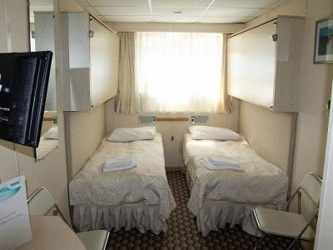 | Уютная каюта со всеми удобствами рассчитана на четырех пассажиров (2 основных нижних места и 2 дополнительных верхних места).  В каюте два иллюминатора (нельзя отрыть), две двухярусные кровати, кондиционер, телевизор, сейф, внутренний телефон, душ, санузел, туалетные принадлежности, полотенца.  Нижняя палуба: каюты № 107-110.
Люкс двухместный  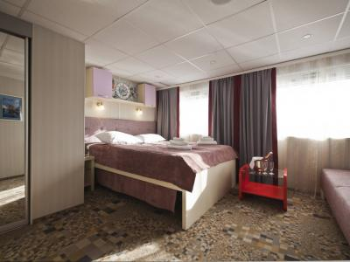 | Просторная каюта со всеми удобствами рассчитана на двух пассажиров (есть возможность размещения ребенка до 14 лет на дополнительном месте).  В каюте два больших открывающихся обзорных окна, двуспальная кровать (можно раздвинуть), диван, кондиционер, телевизор, сейф, внутренний телефон, холодильник, душ, санузел, фен, туалетные принадлежности, полотенца.  Средняя палуба: каюты № 311-328.  Шлюпочная палуба: каюты № 401-418.
Двухместная стандартная каюта  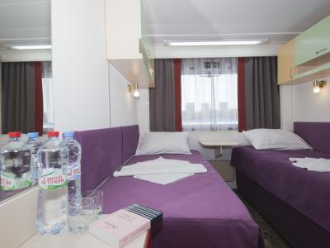 | Уютная каюта со всеми удобствами рассчитана на двух пассажиров.  В каюте большое открывающееся обзорное окно, две односпальные кровати (нельзя сдвинуть), кондиционер, телевизор, сейф, внутренний телефон, душ, санузел, туалетные принадлежности, полотенца.  Главная палуба: каюты № 201-236.  Средняя палуба: каюты № 301-310, 329-342.  Солнечная палуба: каюты № 505, 506.
Одноместная стандартная каюта  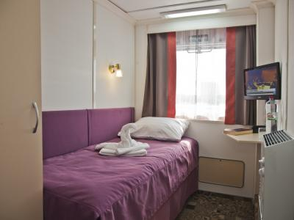 | Уютная каюта со всеми удобствами рассчитана на одного пассажира.  В каюте большое открывающееся обзорное окно, односпальная кровать, кондиционер, телевизор, сейф, внутренний телефон, душ, санузел, туалетные принадлежности, полотенца.  Шлюпочная палуба: каюты № 419-426.  Солнечная палуба: каюты № 501-504.

